МИНИСТЕРСТВО ПРОСВЕЩЕНИЯ РОССИЙСКОЙ ФЕДЕРАЦИИ
ДЕПАРТАМЕНТ ОБРАЗОВАНИЯ ОРЛОВСКОЙ ОБЛАСТИ
УПРАВЛЕНИЯ ОБРАЗОВАНИЯ, МОЛОДЁЖИ И СПОРТА
СВЕРДЛОВСКОГО РАЙОНА
МБОУ «ХОТЕТОВСКАЯ ОБЩЕОБРАЗОВАТЕЛЬНАЯ ШКОЛА»
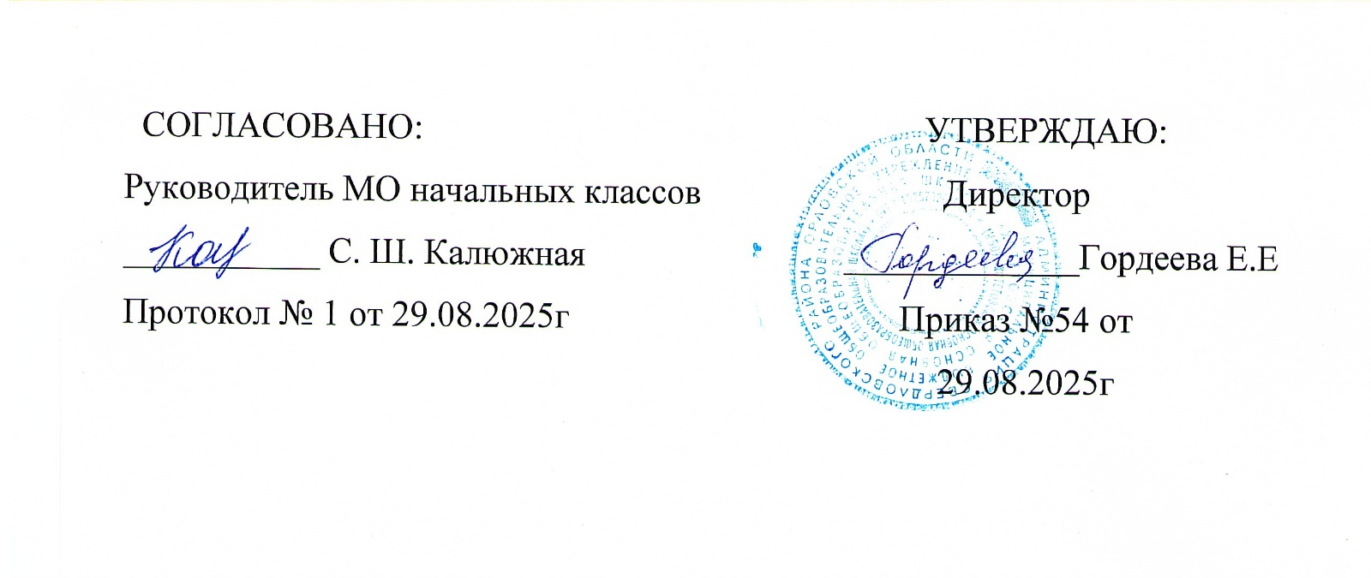

Рабочая программа общего образования
обучающихся с умственной отсталостью
(интеллектуальными нарушениями)
вариант 1
«Русский язык»
(для 1 класса)

Составитель: Демидченкова А.Д.
ОГЛАВЛЕНИЕ

I. ПОЯСНИТЕЛЬНАЯ ЗАПИСКА 3
II. СОДЕРЖАНИЕ ОБУЧЕНИЯ 5
III. ПЛАНИРУЕМЫЕ РЕЗУЛЬТАТЫ 8

ПОЯСНИТЕЛЬНАЯ ЗАПИСКА
Рабочая программа по учебному предмету «Русский язык» составлена на основе Федеральной адаптированной основной общеобразовательной программы обучающихся с умственной отсталостью (интеллектуальными нарушениями), далее ФАООП УО (вариант 1), утвержденной приказом Министерства просвещения России от 24.11.2022г. № 1026 (https://clck.ru/33NMkR).
ФАООП УО (вариант 1) адресована обучающимся с легкой умственной отсталостью (интеллектуальными нарушениями) с учетом реализации их особых образовательных потребностей, а также индивидуальных особенностей и возможностей.
Учебный предмет «Русский язык» относится к предметной области «Язык и речевая практика» и является обязательной частью учебного плана.
Рабочая программа по учебному предмету «Русский язык» в 1 классе рассчитана на 99 часов (34 учебные недели) и составляет 3 часа в неделю.
Федеральная адаптированная основная общеобразовательная программа определяет цель и задачи учебного предмета «Русский язык».
Цель обучения: развитие у обучающихся с умственной отсталостью (интеллектуальными нарушениями) устной и письменной речи, формирование практически значимых орфографических и пунктуационных навыков, воспитание интереса к родному языку.
Задачи обучения:
- уточнение и обогащение представлений об окружающей действительности и овладение на этой основе языковыми средствами (слово, предложение, словосочетание);
- формирование первоначальных «дограмматических» понятий и развитие коммуникативно-речевых навыков;
- овладение различными доступными средствами устной и письменной коммуникации для решения практико-ориентированных задач;
- коррекция недостатков речевой и мыслительной деятельности;
- формирование основ навыка полноценного чтения художественных текстов доступных для понимания по структуре и содержанию;
- развитие навыков устной коммуникации;
- формирование положительных нравственных качеств и свойств личности.
Рабочая программа по учебному предмету «Русский язык» в 1 классе определяет следующие задачи:
- формирование у первоклассников речевого слуха;
- коррекция нарушений звуковой стороны речи;
- коррекция недостатков сенсомоторной сферы: зрительного восприятия, пространственной ориентировки, мелкой моторики кистей рук;
- формирование и развитие элементарных навыков общения с учителем и одноклассниками, в том числе умения адекватно воспринимать речь окружающих и выполнять инструкции педагога.

СОДЕРЖАНИЕ ОБУЧЕНИЯ
Содержание учебного предмета «Русский язык» в 1 классе включает в себя добукварный и букварный периоды.
Добукварный период. Основные задачи добукварного периода: подготовить обучающихся к овладению первоначальными навыками чтения и письма; привить интерес к обучению; выявить особенности общего и речевого развития каждого ребенка.
В этот период начинается работа по формированию у детей общеречевых навыков, по развитию слухового и зрительного восприятия, совершенствованию произношения и пространственной ориентировки, а также развитию мелких мышц рук. Обучение проходит в процессе ознакомления с предметами и явлениями окружающей действительности, организации дидактических игр и игровых упражнений. На уроках значительное место отводится развитию речи. Обучающиеся учатся слушать и понимать собеседника, выполнять несложные инструкции (сядь, встань, подойди к доске и др.), отвечать на вопросы.
Развитие речи на уроках предусматривает также формирование правильной артикуляции и дикции, соответствующего темпа и ритма речи. Основными видами работы в этом направлении являются беседы; заучивание с голоса учителя коротких стихотворений, загадок, скороговорок; небольшие инсценировки.
Совершенствованию произносительной стороны речи способствуют артикуляционные упражнения для губ, языка, нёба, щек и т. д. Развитие слухового восприятия и речевого слуха в добукварный период является основой для усвоения звуков речи. Обучающиеся учатся различать звуки окружающей действительности, например, шуршание листьев, голоса животных (р-р-р, ш-ш-ш, з-з-з) и т. д. Обучающиеся практически знакомятся с понятиями слово, часть слова (слог), звук. Они учатся составлять предложения по заданиям и вопросам учителя, с использованием рисунков, по предложенной теме; делить предложения на слова, слова на слоги; выделять отдельные звуки в начале слова.
Развитие зрительного восприятия и пространственной ориентировки в большей степени направлено на подготовку к осознанию образа буквы, ее пространственного расположения, к сочетанию с другими буквами. Эта работа способствует предупреждению неточного восприятия напечатанных или написанных слов.
Обучающиеся учатся различать геометрические фигуры по цвету, размеру, составлять комбинации из полосок, геометрических фигур, располагать их в определенной последовательности и заданном направлении (слева направо, сверху вниз). Упражнения выполняются по предложенному учителем образцу, по памяти, по словесной инструкции.
На уроках русского языка проводится работа по подготовке обучающихся к обучению письму. Обучающиеся приобретают навык пользования карандашом, ручкой, учатся рисовать и раскрашивать по трафарету геометрические фигуры, несложные орнаменты, рисунки, напоминающие образ букв, а затем элементы букв.
К концу добукварного периода обучающиеся должны уметь делить предложения (из двух-трех слов) на слова, двусложные слова на слоги, выделять звуки а, у, м в начале слов, владеть графическими умениями.
Букварный период. В этот период у обучающихся формируется звуко-буквенный анализ и синтез как основа овладения чтением и письмом. Материалом обучения грамоте являются звуки и буквы, слоговые структуры, предложения, короткие тексты.
Усвоение звука предполагает выделение его из речи, правильное и отчетливое произношение, различение в сочетаниях с другими звуками, дифференциацию смешиваемых звуков. Буква изучается в следующей последовательности: восприятие общей ее формы, изучение состава буквы (элементов и их расположения), сравнение с другими, ранее изученными буквами. Важным моментом является соотнесение звука и буквы.
Слияние звуков в слоги и чтение слоговых структур осуществляется постепенно. Сначала читаются слоги-слова (ау, уа), затем обратные слоги (ам, ум), после этого прямые слоги (ма, му), требующие особого внимания при обучении слитному их чтению, и после них слоги со стечением согласных. Лучшему усвоению образа буквы, соотнесения звука и буквы, составлению слогов и слов поможет использование кукольной азбуки и других игровых технологий.
Чтение слов осуществляется по мере изучения слоговых структур. Большое внимание уделяется чтению по букварю, использованию иллюстративного материала для улучшения понимания читаемого. Основным методом обучения чтению является чтение по следам анализа.
При обучении письму важно научить детей правильному начертанию букв и соединению их в слоги, слова. Упражнения в написании слогов, слов, предложений опираются на звуко-буквенный анализ, предварительную условно-графическую запись и составление слогов, слов из букв разрезной азбуки.
Содержание разделов
№  п/п | Название раздела | Количество часов | Контрольные работы
1. | Добукварный (пропедевтический) период | 14 | 0
2. | Обучение грамоте (букварный период) | 85 | 0
Итого: |  | 99 | 0

ПЛАНИРУЕМЫЕ РЕЗУЛЬТАТЫ
Личностные:
- формирование первоначальных навыков сотрудничества со взрослыми и сверстниками в процессе выполнения совместной учебной деятельности на уроке;
  - развитие положительного отношения к школе, к урокам русского языка.
Предметные:
Минимальный уровень:
- различать звуки на слух и в собственном произношении, знать буквы;
- читать по слогам отдельные слова, соотносить их с предметными картинками;
- с помощью учителя отвечать на вопросы по содержанию прослушанной сказки или рассказа, опираясь на наглядные средства;
- списывать с печатного текста отдельные слоги и слова.
Достаточный уровень:
- различать звуки на слух и в собственном произношении;
- читать по слогам слова, предложения и короткие тексты;
- отвечать на вопросы по содержанию прочитанного и по иллюстрациям к тексту;
- писать строчные и прописные буквы;
- списывать с печатного и рукописного текстов прочитанные и разобранные слова и предложения;
- писать на слух отдельные буквы, слоги и слова, написание которых не расходится с произношением (последние – после звукового проговаривания).

Система оценки достижений

Оценка личностных результатов предполагает, прежде всего, оценку продвижения обучающегося в овладении социальными (жизненными) компетенциями, может быть представлена в условных единицах:
  - 0 баллов - нет фиксируемой динамики;
  - 1 балл - минимальная динамика;
  - 2 балла - удовлетворительная динамика;
  - 3 балла - значительная динамика.
Во время обучения в 1 классе целесообразно всячески поощрять и стимулировать работу обучающихся, используя только качественную оценку. При этом не является принципиально важным, насколько обучающийся продвигается в освоении того или иного учебного предмета. На этом этапе обучения главным результатом является появление значимых предпосылок учебной деятельности, одной из которых является способность ее осуществления не только под прямым и непосредственным руководством и контролем педагогического работника, но и с определенной долей самостоятельности во взаимодействии с учителем и одноклассниками.
В целом оценка достижения обучающимися с умственной отсталостью предметных результатов должна базироваться на принципах индивидуального и дифференцированного подходов.
Усвоенные обучающимися даже незначительные по объему и элементарные по содержанию знания и умения должны выполнять коррекционно-развивающую функцию, поскольку они играют определенную роль в становлении личности обучающегося и овладении им социальным опытом.
Усвоенные предметные результаты могут быть оценены с точки зрения достоверности как «верные» или «неверные».
Критерий «верно» и (или) «неверно» (правильность выполнения задания) свидетельствует о частности допущения тех или иных ошибок, возможных причинах их появления, способах их предупреждения или преодоления. По критерию полноты предметные результаты могут оцениваться как полные, частично полные и неполные. Самостоятельность выполнения заданий оценивается с позиции наличия и (или) отсутствия помощи и ее видов: задание выполнено полностью самостоятельно; выполнено по словесной инструкции; выполнено с опорой на образец; задание не выполнено при оказании различных видов помощи.
Работа обучающихся поощряется и стимулируется с использованием качественной оценки: «верно», «частично верно», «неверно»
Соотнесение результатов оценочной деятельности, демонстрируемые обучающимися:
- «верно» - задание выполнено на 70 – 100 %;
- «частично верно» - задание выполнено на 30-70%;
- «неверно» - задание выполнено менее, чем 30 %.

